広島県臨床検査技師会
会計マニュアル

目次
１．目的 2
２．会計処理が必要な業務 2
３. 現金出納帳の作成 3
４. 預金出納帳の作成 4
５．諸謝金等の支払いおよび源泉所得税 4
６．会務に伴う活動費等の請求および支給 7
７．資金不足時の対応 9
８．中間報告について （10月中旬） 9
９．次年度予算案作成について （12月頃） 9
10．決算報告について （3月中旬） 9
11．マイナンバーの取り扱いについて 10
12県学会関連(理事会・県学会・集まれ広臨技)の支払い 10
13新春祝賀会の支払い 10
14総会の支払い（同日に理事会を開催する） 10
資料1 講師謝礼細則 11
資料2 個人番号のご提示について 13
資料3 個人番号（マイナンバー）のご提示について 14

１．目的
本マニュアルは一般社団法人広島県臨床検査技師会の各部門、地区、局、委員会等で収入、支出があった場合の各会計担当者の会計処理の方法を定める。

２．会計処理が必要な業務

 | 定期 | 都度処理が必要な業務
４月 |  | 県学会  各種研修会  オリエンテーション  公益活動  その他  ⇒書類は決算処理時に報告する
５月 |  | 県学会  各種研修会  オリエンテーション  公益活動  その他  ⇒書類は決算処理時に報告する
６月 |  | 県学会  各種研修会  オリエンテーション  公益活動  その他  ⇒書類は決算処理時に報告する
７月 |  | 県学会  各種研修会  オリエンテーション  公益活動  その他  ⇒書類は決算処理時に報告する
８月 | 会計説明会（2年に一度） | 県学会  各種研修会  オリエンテーション  公益活動  その他  ⇒書類は決算処理時に報告する
９月 |  | 県学会  各種研修会  オリエンテーション  公益活動  その他  ⇒書類は決算処理時に報告する
10月 | 各会計の中間報告を郵送で提出 | 県学会  各種研修会  オリエンテーション  公益活動  その他  ⇒書類は決算処理時に報告する
11月 |  | 県学会  各種研修会  オリエンテーション  公益活動  その他  ⇒書類は決算処理時に報告する
12月 | 次年度の各予算案をメールで提出 | 県学会  各種研修会  オリエンテーション  公益活動  その他  ⇒書類は決算処理時に報告する
１月 |  | 県学会  各種研修会  オリエンテーション  公益活動  その他  ⇒書類は決算処理時に報告する
２月 |  | 県学会  各種研修会  オリエンテーション  公益活動  その他  ⇒書類は決算処理時に報告する
３月 | 各会計の決算処理報告を郵送で提出 | 県学会  各種研修会  オリエンテーション  公益活動  その他  ⇒書類は決算処理時に報告する

３. 現金出納帳の作成
現金・預金出納帳（書式1）の入力において、各費目の区分は下記のとおりです。

【入 金】
該当項目 | 内容
預金引出 | 預金口座から引出した金額
その他 | 研修会参加費、会議の際 徴収した個人負担金など

【出 金】
該当項目 | 内容
会議費 | ・会議での飲み物等  ・研修会の講師用飲物  ・部門員・委員の会議に伴う食事代（一人1回1,500円以内、年2回まで） ※領収書・レシートには担当者の氏名を必ず記入する  ・学会（県学会・呉地区の七夕学会・東部学会）の講師の懇親会費は広臨技で負担することができる（2026年3月より）
活動費 | 法人が主催する以下の会務又は実務を行ったものに手当する。  一 会議体（委員会、ワーキンググループ、その他の会議体をいう）への出席  二 総会、監査への出席  三 実行委員、実務委員  四 査読  五 コンテンツ作成（対談、インタビュー）  令和5年6月18日から変更しました
  現地 | ２時間まで | 1,000円
  Web | ２時間まで | 500円
  現地 | ２時間超え | 2,000円
  Web | ２時間超え | 1,000円
旅費交通費 | ・会務に伴う交通費・講師交通費（実費支払い）  ・会員・理事・講師の宿泊費（13,100円以内の実費支払いとする）  ・駐車料金（原則、会計担当者が駐車場プリペイドカードを購入し、まとめて支払う）  ・宿泊手当（宿泊日毎の宿泊手当2,400円を支給できる）
通信費 | 電話料金、FAX代金、切手代、郵送代、宅配便(冊子）など
運搬費 | 宅急便(PC)、機材運搬等（特殊車両使用代金など）など
消耗品費 | 実務に伴う文具、実習試薬代など
印刷・製本費 | テキスト印刷代、コピー代、垂れ幕作成費など
講師：諸謝金（税除く） | 講師諸謝金から源泉所得税を差し引いた金額（実際に手渡した金額）
講師：交通費（税除く） | 講師交通費でお車代の場合（例：5,000円など）は源泉所得税を差し引いた金額
会場費 | 研修会の会場・会議室利用料（エアコン代、機材利用料など含む）
広告費 | 研修会・イベント行事の広告など
支払手数料 | 銀行の支払手数料など
その他 | 預金への入金、上記区分に分類できないもの
出金に関する請求書・領収書は、領収書等貼付用紙（書式2）に貼付する。

源泉所得税一覧 | 事務所へ振込を依頼、事務所から税務署へ振り込む源泉所得税

４. 預金出納帳の作成
現金・預金出納帳（書式1）の入力において、各費目の区分については下記を参照する。

【入 金】
該当項目 | 内容
本部（経理部）より振込 | ・予算計上分の資金  ・日臨技から経理部口座に振り込まれ、経理部が各口座へ振り込む
預金利息 | 銀行利息/.
その他 | 手持ち現金からの預け入れ、共催費（広告代）など

【出 金】
該当項目 | 内容
預金引出 | 預金からの現金引出
費用等支払 | 諸費用の支払い、振込手数料
その他 | 年度末残金の経理部への払込、上記区分に分類できないもの

出金に関する請求書・払込書・領収書は、領収書等貼付用紙（書式2）に貼付する。
※預金→手持ち現金へ出金 および 手持ち現金→預金へ入金 の際の「ご利用明細」も領収書等貼付用紙（書式2）に貼付して提出する。

５．諸謝金等の支払いおよび源泉所得税
- 講師料の支払い
- 講師料は、講師謝礼細則（添付1） に則る
- 「報酬の支払調書」（複写式の冊子）を記入する

＜記入箇所＞
「支払を受ける者」の住所・氏名、細目、支払金額、源泉徴収税額、摘要
・「支払いを受ける者」の住所・氏名は
現地開催：予め講師に聞き取り記入、または当日講師が記入する
Web開催：予め講師に聞き取り記入する
・交通費：お車代をお渡しする場合は記入する

【報酬の支払調書 記入例】
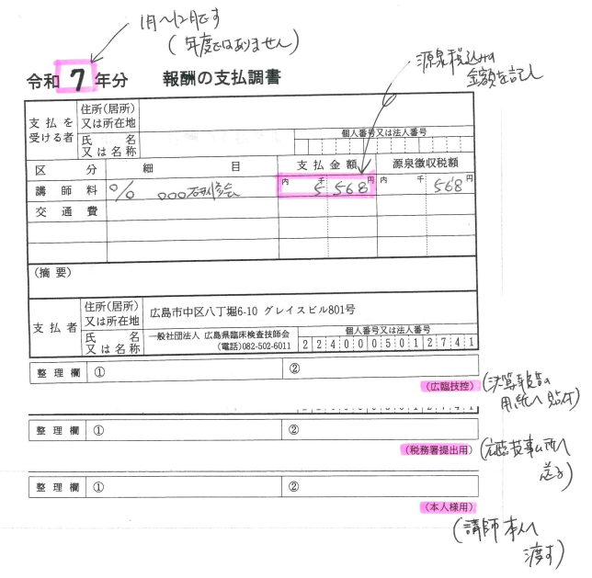
１枚目（広臨技控）：A４白紙用紙に貼付（下記参照）
個人番号又は法人番号は空欄で良い
（必要の場合は事務所から別途確認します）
令和〇年分は年度ではなく
1月～12月を1年とする
支払金額は
源泉税込の金額を記入

1枚目（広臨技控） → A4白紙用紙に貼付する
＊本項 「6）源泉税の対象となる支払いへの対応」 を参照
2枚目（税務署提出用）→ 事務所に郵送する
＊本項 「6）源泉税の対象となる支払いへの対応」 を参照
3枚目（本人様用）→ 本人へ手渡し又は郵送する

- 講師料・交通費の領収書を作成する
現地開催：本人宛の領収書を作成し、サインをもらう。
Web開催：本人の口座を予め聞き取り、口座へ振り込む ※「ご利用明細」が領収書の代わりとなる
領収書等貼付用紙（書式2）に必要事項を記入し、領収書またはご利用明細を貼付する。
※講師の口座番号は事業計画書のチェック欄に記載し、事務所からお願いする。
＜口座番号依頼後の流れ＞
「口座振込依頼書」を事務所から講師に送付
講師から事務所に返信
事務所から会計担当者にメールで送信
広島県技師会の方の口座番号は保管し今後も使用するが、それ以外は廃棄とする
※取り扱いには十分ご注意ください

- 交通費について
・実費で支払い
講師より領収書を受け取り、実費金額を支払う。源泉所得非課税となる。
・お車代で支払い
実費ではなく、タクシー代として5,000円をお渡しする。源泉所得課税となる。

【例】
 | 源泉所得税込み | 源泉所得税（10.21%） | 実際の支給額
講師謝金 | 11,137円 | 1,137円 | 10,000円
講師交通費（お車代） | 5,568円 | 568円 | 5,000円

- 宿泊費について
13,100円以内とし、実費金額を支払う。源泉所得非課税となる。

- 源泉所得税について
・平成25年1月１日より復興特別所得税が導入されている。
研修会、学会等の講師料、原稿料、車代等の課税率は10.21％、1円未満は切り捨てとなる。
※講師への支払金額は、源泉徴収金（税率10.21%）を含まないため支給の際は注意する
・課税対象は個人への支払いとなる
（企業など（個人以外）へ支払いの場合、源泉所得税は預からない）

- 広臨技からの年間支払金額（講師料・お車代等）が５万円を越えそうな講師について
「11.マイナンバーの取り扱い」を参照。

- 源泉税の対象となる支払いへの対応
＜各部門の会計担当者＞
- 現金・預金出納帳（書式1）の「源泉税一覧」に源泉税金額を記入する。
- 支払調書1枚目（広臨技控）をA4の白紙用紙に貼付する。
※①の源泉税一覧の記入順になるように貼付すること
- 源泉税・支払調書チェック表（書式7）を記入し、支払調書2枚目（税務署提出用）と一緒に事務所に翌月5日までに郵送する。
※事務所での作業に時間を要するため、できるだけ早めに郵送する

＜事務所＞
- 受け取った内容を確認し、事業報告書決算書式、支払調書と照合し、源泉税を翌月10日までに納付する。
- 源泉税の記録（一覧表）を作成し、決算期に会計士へ提出する。

【広臨技事務所】
住所 ： 〒730-0013 広島市中区八丁堀6-10 グレイスビル801号
E-mail : hamt_jimu@hiroringi.or.jp

事務所
翌月10日に源泉税を納付する
※各部門から事務所への源泉税振込は不要
（2026年8月より）
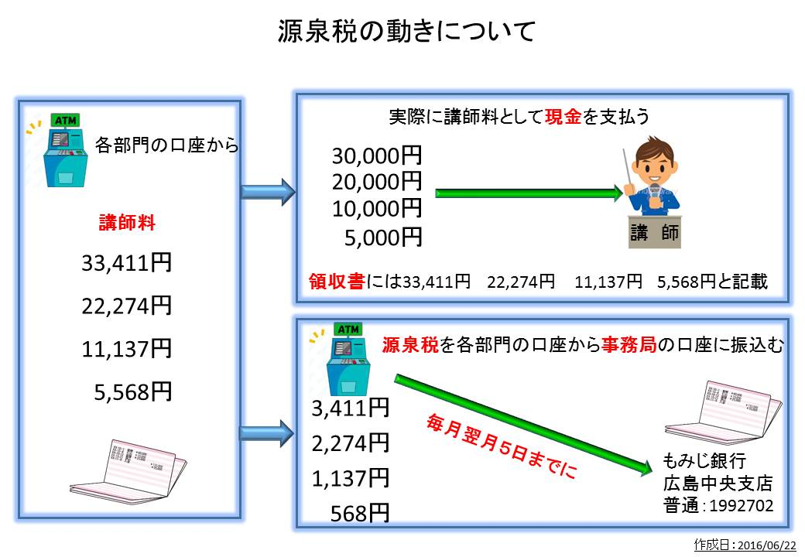

６．会務に伴う活動費等の請求および支給
会務に伴い係る「活動費」「旅費交通費」「宿泊費」は、活動・交通費請求書（個人・複数）（書式3）に記入し各部門へ請求する。

書式は「個人用」と「複数人用」がある。
・個人用：本人が請求する。請求先が同じ場合、数回の会務の活動費等をまとめて請求できる。
・複数人用：会計担当者が作成する。1度の会務で複数人の活動費等の請求ができる。

- 個人の申請
申請者が活動・交通費請求書（個人・複数）（書式3）の「個人用」を記入し、会計担当者へ申請する。
領収書がある場合は名前を記入し、会計担当者に渡す。

- 複数人まとめての申請
会計担当者が活動・交通費請求書（個人・複数）（書式3）の「複数人用」を記入する。
領収書がある場合は名前を記入し、会計担当者に渡す。
・主として1つの会務で現地清算する場合に使用する。
・受領はサインで可とする。

- 活動費および交通費等の手当基準
※令和4年10月より地区内の会務に係る交通費の支給が可能となった

- 活動時間は会務の開始から終了時までとする（当日の移動時間は含まない）。
- 活動費
現地 | ２時間まで | 1,000円
Web | ２時間まで | 500円
現地 | ２時間超え | 2,000円
Web | ２時間超え | 1,000円

- 交通費の経路は乗車区間（施設の最寄りの駅を基準）を明示し実費を支給する。
タクシー利用の場合は領収書に経路を明記する。
- 自家用車の場合は、出発から帰宅までの距離を記入し、１㎞当たり20円を支給する。
- 駐車料金は原則、会計担当者が出口でまとめてプリペイドカードで支払う。
※広臨技事務所での会務の場合は、八丁堀「カーパーク八丁堀」を使用する。
広臨技事務所以外で会務する場合は会計担当者が指定した駐車場を利用する。
- 宿泊料は13,100円以内の実費支給とする。
- その他の欄には、交通費、宿泊料以外で必要とされる経費を記入する。
- 領収書が必要なもの：新幹線、飛行機、高速利用、駐車場、タクシー、宿泊費
※高速バスは不要

- 請求時期
4月～9月の会務：9月まで
10月～3月までの会務：3月まで に各会計担当へ請求する（メールでの請求書提出も可）。

- 支給方法
・ウエブフリコム（振込代行サービス）：「振込データ一覧表」を印刷し、決算時に提出する。
※令和7年8月より導入・運用開始

・現金（手渡し）： 請求書に「受領印」または「サイン」をもらう。
・個人口座へ振込： 領収書等貼付用紙（書式2）に「ご利用明細」を貼付する。受領欄は斜線を引く。

７．資金不足時の対応
各地区・委員会等で資金不足が生じる場合、下記手順で手続きし追加資金を入金してもらう。
- 会計担当者が「支出伺い書（書式4）」に金額・理由等を明記し、速やかに経理部へ提出する
- 会長の承認を得る
- 会長の承認後、経理部より指定額が入金される

８．中間報告について （10月中旬）
中間報告の手順は、経理部より各会計担当者にメールでお知らせする。
現金・預金出納帳（書式1）、中間報告書（書式6）、証憑等を広臨技事務所へ郵送する。
※部門長・地区理事等の印鑑が必要なので、早めの対応をお願いします

９．次年度予算案作成について （12月頃）
予算案作成時期に経理部より各会計担当者へメールでお知らせする。
予算申請書（書式5）を作成し、期日までに経理部長にメールで提出する。

10．決算報告について （3月中旬）
決算報告の手順は、経理部より各会計担当者にメールでお知らせする。

＜年度末決算報告の手順＞
1）現金・預金
- 年度内事業に関わる経費の支払すべてを完了する。
広臨技へ郵送する切手代も事前に購入し会計処理をする。
※次年度に処理する事は出来ないため、未精算のないよう十分に確認すること
- 現金残高を確定する。
- 現金残金を預金口座へ入金し、手持ち現金をゼロにする。
- 預金口座の残高を確定する。
- 振込手数料を除いた預金残高を下記口座（経理部）へ振込み、預金残高をゼロにする。

【振込先 （経理部の口座）】
【 もみじ銀行 広島中央支店 （普） １９６６５９０ 】
一般社団法人広島県臨床検査技師会

- 現金・預金出納帳（書式1）の残高ゼロを確認する。
- 決算報告書（書式6）を作成する。
- 現金・預金出納帳（書式1）、決算報告書（書式6）、支払に関する全ての証憑（請求書・領収書）、通帳のコピー（表紙、4月1日から最終処理日） を広臨技事務所へ郵送する。

11．マイナンバーの取り扱いについて
マイナンバーの手続きが必要な場合は広臨技事務所に連絡する。
- 広臨技からの年間支払金額（講師料・お車代等）が5万円を越えそうな講師には、予告の案内（資料2）、ご提示の用紙（資料3）、封印用の封筒（広臨技の緑色の封筒）を事務所が送付する。
- 講演当日、マイナンバー記載後封印した封筒を講師より受け取る。
- 報酬の支払調書を記載してもらう。
- 記載した報酬の支払調書と封印した封筒を広臨技事務所に送る。
- マイナンバーを記載した用紙を事務所で保管管理する。

12県学会関連(理事会・県学会・集まれ広臨技)の支払い
下記の通りに支払う

区分 | 宿泊費 | 活動費 | 交通費 | 備考
常務理事 | 経理部が支払う  （活動費：理事会活動費） |  |  | 県学会に合わせ、前日に理事会を開催。翌日の駐車料金（上限あり）も負担可能。
理事 | 経理部が支払う | 各地区が支払う（理事会活動費） | 各地区が支払う | 県学会に合わせ、前日に理事会を開催。翌日の駐車料金（上限あり）も負担可能。
実行委員  実務委員 | 県学会が支払う |  |  | ※実行委員の常務理事・理事は、  活動費：県学会が支払う  宿泊費・交通費：上記区分の通りに支払う
集まれ広臨技 | 組織調査部が支払う

13新春祝賀会の支払い
常務理事を実行委員、その他（理事・監事・部門長）を実務委員とする。
学術部長は壇上であいさつを行うため会務とする。
活動費と交通費は各自で会計担当者へ請求する（学術部員は学術の会計へ申請する）。

14総会の支払い（同日に理事会を開催する）
総会または理事会の会務として以下のように支払う。
・総会の役付者：総会会務参加者として経理部から活動費のみ支給する
・旧理事、旧常務理事、旧監事：総会会務参加者として、各会計担当者へ活動費・交通費を請求する
・新理事、新常務理事、新監事：理事会参加者として、各会計担当者へ活動費・交通費を請求する
・各長（委員会・学術）：総会会務として、各会計担当者へ活動費・交通費を請求する

資料1 講師謝礼細則
講 師 謝 礼 細 則
平成１９年４月１日制定
（総 則）
第１条 この細則は、一般社団法人広島県臨床検査技師会（以下 ｢会｣ という）の学会運営規程細則第18条に基づき、講師等の謝礼についてその適正な運営を図るため、必要事項を定める。
（講師料の設定）
第２条 講師料の金額は、原則として（別表－１）の講師料に基づくものとする。
- 県学会の講師料は別途理事会で協議する。
- （別表－１）に示す講師料金額は、源泉徴収金を含んだ金額とする。
（講師の定義）
第３条 講師とは、本会が主催する研修会・講習会において専門性の高い特定のテーマに沿って講演、解説をする講演者とする。
（報告義務）
第４条 講演等を依頼した担当者は、講演会終了後、講演会等の日時、講師の氏名及び謝礼額等を経理担当常務理事に報告しなければならない。
（細則の変更）
第５条 この細則に定めのない事項については、理事会の決定による。
- この細則を変更する場合には、理事会の議決を経るものとする。
（附 則）
この細則は、平成１９年４月１日から施行する。
平成２４年４月１日一部改正 平成２７年６月１３日一部改正
平成３０年６月９日一部改正 令和５年６月18日一部改正
（別表－１）
区 分 | 講師料(源泉徴収税額)
当会会員の講師 （30分未満） | 3,341（341）
当会会員の講師 （30分以上） | 5,568（568）
当会会員以外の臨床検査技師またはそれに相当する専門職種の講師 | 11,137(1,137)
大学助教、勤務医、課長クラスの講師・他県の支部部門長 | 22,274(2,274)
大学教授・準教授・講師病院部長以上クラスの講師部長・所長クラスの講師・他県の日臨技全国委員の講師・他団体の役員の講師 | 33,411(3,411)
県学会など本会全体を対象とする特別企画の講演 | 理事会で承認

補足）
- 会員は会員の謝金を優先する 例：会員が教授として勤務している場合 → 会員の報酬
- 会員以外
肩書が複数ある →上位の肩書の報酬とする
退職者 →前職の肩書の報酬する
いずれも迷う場合は常務理事会で確認すること。

資料2 個人番号のご提示について
各位
一般社団法人広島県臨床検査技師会
会長 ○○ ○○

個人番号のご提示について
（予告のご案内）

平素は当法人の事業にご協力を賜わり、厚く御礼申し上げます。
さて、このたび「行政手続における特定の個人を識別するための番号の利用等に関する法律（番号法）」が実施されたことにともない、当法人が行政機関に提出する「報酬、料金、契約金及び賞金の支払調書」の書類等に貴殿の個人番号を記載することが義務づけられるとともに、当法人が個人番号の提供を受ける際には、本人確認を行うことも義務づけられました。
皆様よりご提示いただく個人番号の利用目的は、税務署へ提出する支払調書の作成と提出のみとなり、税務署に支払調書を提出する義務が生じる条件としましては、「同一人に対するその年中の支払金額の合計額が5万円を超える場合」と定められています。
従いまして、当法人は、皆様にお支払する講師料等が上記条件になることが想定できる時期、もしくは確定された時点で、個人番号及び本人確認に必要な資料のご提供をお願いする書類一式を郵送にてお送りいたします。
（年中の支払金額の合計額が5万円未満の場合、提出義務はありません）
大変お手数おかけし恐縮ではございますが、事情ご賢察の上、ご理解をお願い申し上げます。
以上

【お問い合わせ先】
電話番号：０８２－５０２－６０１１ メールアドレス：info@hiroringi.or.jp
担当者：事務局

資料3 個人番号（マイナンバー）のご提示について

平成○年○月○日
支払を受ける方へ
一般社団法人広島県臨床検査技師会
会長 ○○ ○○

個人番号（マイナンバー）のご提示について

下記に住所、氏名、連絡先、メールアドレス、マイナンバーを記載し、同封の封筒に入れ封印して当日ご持参下さい。

★尚、記載して頂いた個人情報に関しては税務署へ提出する支払調書の作成と提出のみに使用し、一定期間技師会事務所にて厳重管理させて頂きます。

【お問い合わせ先】
電話番号：０８２－５０２－６０１１ メールアドレス：info@hiroringi.or.jp
担当者：事務局

